**Республиканский центр общественного здоровья и**

**медицинской профилактики**

**МЗЧР**



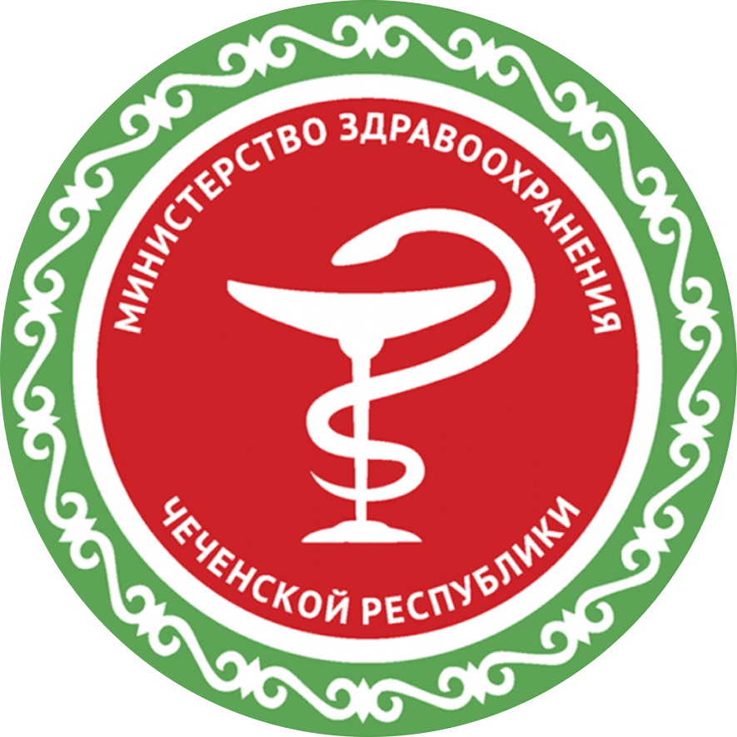

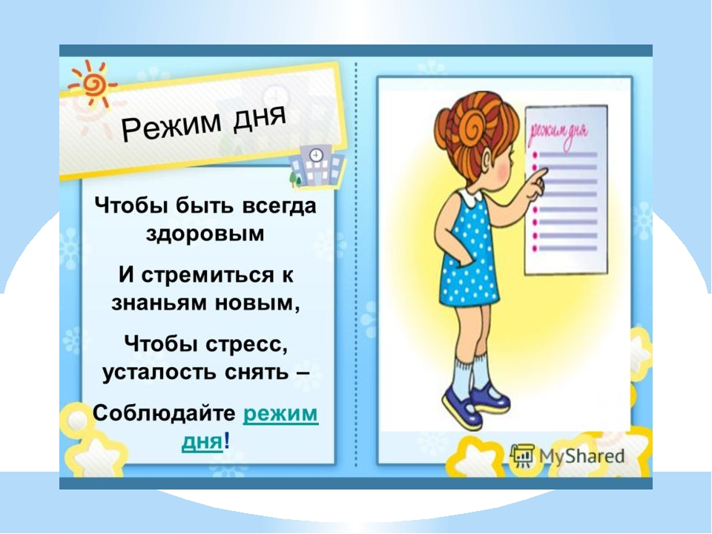

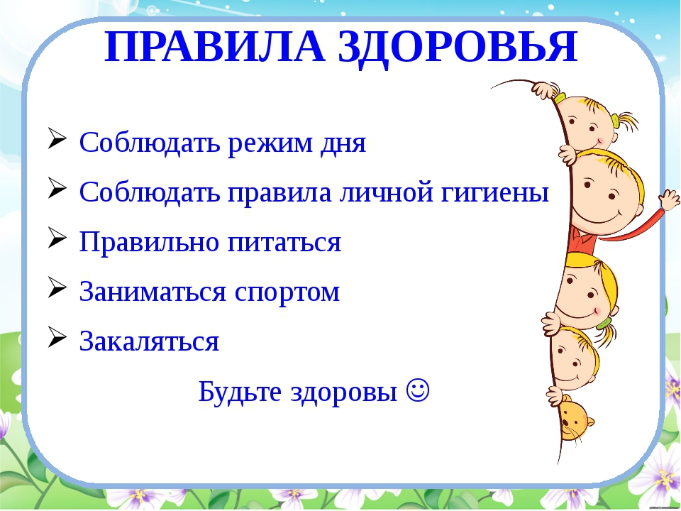

**РЕЖИМ ДНЯ – ЭТО ПРАВИЛЬНАЯ ОРГАНИЗАЦИЯ ДНЯ!**

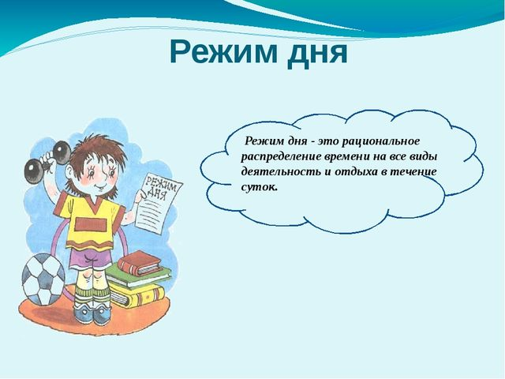

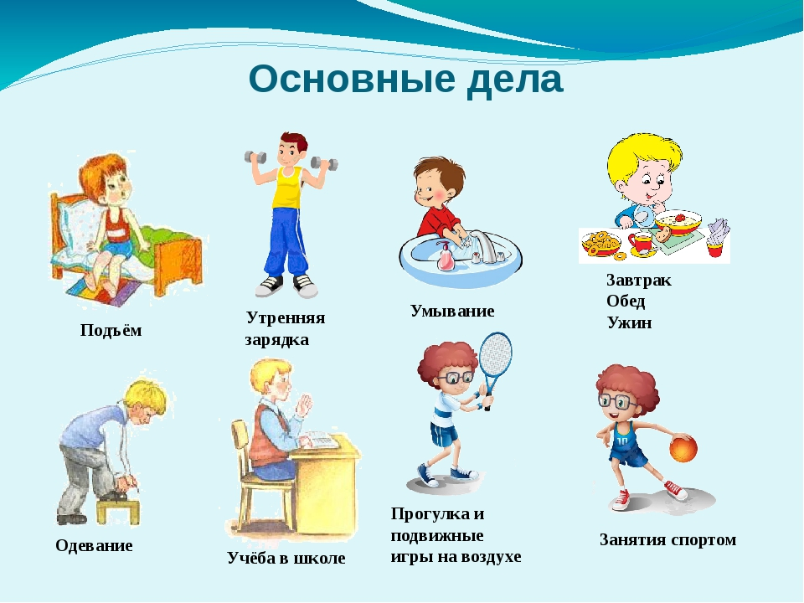

**СЕГОДНЯ МОЖНО ЗАЩИТИТЬ КАЖДОГО РЕБЕНКА!**

**Не подвергайте свой слух опасности**

**«Слышать будущее… и готовиться к нему»**

**3 МАРТА**

**ВСЕМИРНЫЙ ДЕНЬ СЛУХА**